CONTENEDORES (Docker)

Esto es una pequeña introduccion a Docker veremos una pequeña introduccion algunos comandos y un ejemplo a seguir

Es una tecnología de creación de contenedores, que permite la creación y el uso de contenedores de Linux basados en sus imagenes de
sistemas operativos como lo es Centos, Ubuntu y OpenSuse.

La empresa, Docker Inc. desarrolla el trabajo de la comunidad Docker, lo hace más seguro y comparte estos avances con la comunidad
más amplia. También respalda las tecnologías mejoradas y reforzadas para clientes empresariales o por clientes personales.

Con DOCKER, puede considerar los contenedores como máquinas virtuales extremadamente livianas y modulares. Y obtiene flexibilidad
con estos contenedores, que puede crear, implementar, copiar y mover de un entorno a otro.

Un contenedor de Linux®es un conjunto de procesos separados del resto del sistema, los cuales pueden ejecutarse desde una imagen
diferente que proporciona todos los archivos necesarios para que funcionen. Al proporcionar una imagen que contiene todas las dependencias
de una aplicación, es portátil y consistente mientras cambia de la etapa de desarrollo a la de prueba y, finalmente, a la de producción.

INSTALACION

Para utilizar docker en nuestra computadora es necesario usar la instalacion especifica para cada distro de linux en esta ocacion
y por demanda de uso mostrare la forma de instalar en Fedora:

-Accede como root en tu terminal
$ sudo su

-Ahora ejecuta estas tres lineas por separado
$ yum install -y yum-utils \ device-mapper-persistent-data \ lvm2
$ yum-config-manager \ --add-repo \ https://download.docker.com/linux/centos/docker-ce.repo
$ yum-config-manager --enable docker-ce-edge

-Despues instala docker como comunmente se hace
$ yum install docker-ce

-Por ultimo reinicia el servicio de Docker
$ systemctl restart docker

Bien! si no ha salido error has hecho los pasos correctos y ya tienes Docker en tu distro Fedora para saber si todo ha salido bien
ejecuta este comando para ver la version instalada
$ docker version // Nos arrojara la informacion de versionado de Docker
Para la instalacion en el SO OpenSUSE se ejecutara el siguiente script

#!/bin/sh

sudo zypper -n in docker
sudo sed -e 's;After=\(.*\);After=\1 network-online.target SuSEfirewall2.service;g' \
-i /usr/lib/systemd/system/docker.service
sudo systemctl --system daemon-reload
sudo systemctl start docker
sudo systemctl enable docker
sudo gpasswd -a "${USER}" docker
sudo reboot

Despues de ejecutar dicho script hacemos las mismas pruebas para saber si todo ha salido correcto

$ docker run hello-world

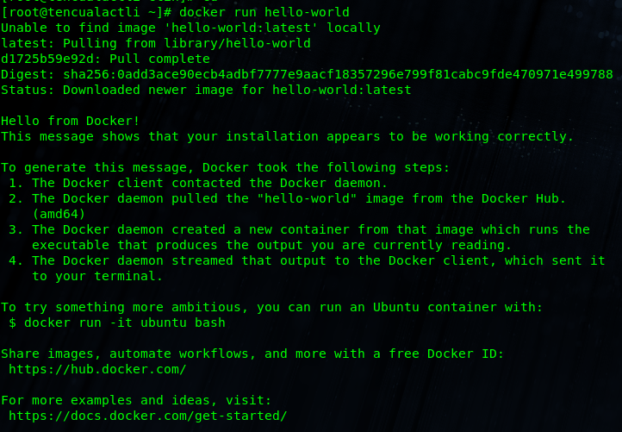
Esta ventana nos saldra de ser que fue la instalacion correcta si no ha pasado has hecho algo mal

EJEMPLO

Si todo ha salido bien podemos comenzar con el ejemplo de Contenedores

Esta ocacion veremos como crear una imagen basada en centos 7 con servidor apache y un hola mundo para verlo desde nuestro navegador

1. Descargar la imagen que se utilizara

$ docker pull centos:7

Esto nos descargara la imagen base que utilizaremos la cual la podremos encontrar con el comando

$ docker images
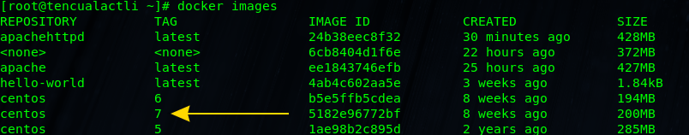

2. Ahora corremos un comando de “run” el cual correra la imagen que seleccionemos para posteriormente realizar cambios en ella

$ docker run -it -–name Apache -p 8080:80 centos:7

Donde:
-it = i-iterativo t-terminal
--name = el nombre que le daremos al contenedor que se correra
-p = los puertos que se van a exponer para el uso del contenedor
centos:7 = la imagen base que se utilizara en este caso la que ya habiamos descargado

Al ejecutar este comando de run y utilizar la bandera -it se ejecutara la linea de comandos del contenedor escrito y se creara un ID del contendor que se identificara algo como esto

[root@d1d05b050187 /]#

3. Ya dentro de esa linea de comandos nos encontramos en el entorno de Centos lo primero que se recomienda hacer es actualizar los repositorios

$ yum -y update

4. Despues de la actualizacion nos disponemos a instalar httpd que es el servidor apache

$ yum -y install httpd

Para saber si el servicio se instalo correctamente ejecuta esta linea

$ httpd -v
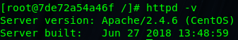

5. Listo ya tenemos servidor apache en nuestro contenedor lo que sigue es la configuracion de tal para poder verlo en nuestro navegador, para esto nos vamos a dirigir a la ruta /etc/httpd/conf/httpd.conf por medio de nuestro editor de textos vi editaremos el archivo para que nos deje levantar el servicio httpd

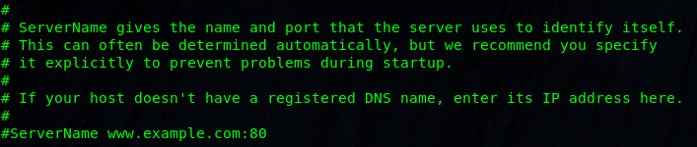
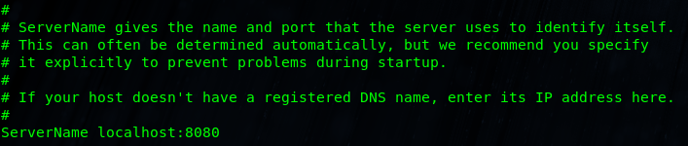
Localizamos ese pedazo de codigo y donde dice #ServerName www.example.com:80 se descomentara y en este caso usaremos localhost:8080 donde los puertos son los que levantaremos en la linea de codigo por lo cual debe quedar asi:

6. El siguiente paso es levantar el servicio de httpd para ver la pagina que solicitemos para este caso nos dirigiremos a la ruta /sbin/httpd y le haremos un start al servicio

$ /sbin/httpd -k start

7. Habiendo hecho esto creamos un archivo html con el clasico Hola mundo por medio de la directiva echo

$ echo echo "<h1 />Hola Mundo de los Contenedores" > /var/www/html/hola.html

8. Para saber si nuestro servicio apache y nuestros pasos fueron correctos nos dirigimos a la ruta en nuestro navegador web:

localhost:8080/hola.html
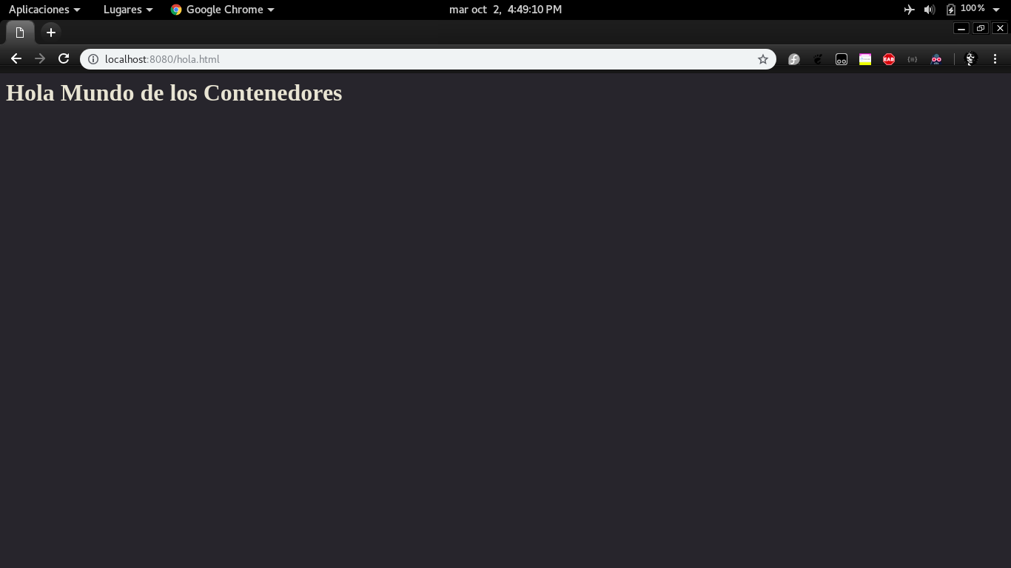

DOCKERFILE, ENTRYPOINT, RUNIT
Bien terminado esto tenemos la comprension de como crear un contenedor lo que sigue es crear nuestros propios Dockerfile runitfile y entrypointfile que nos servira para concretar los pasos ya vistos anteriormente

Dockerfile:
Si no hay ninguna imagen que se adapte totalmente a nuestras necesidades, no nos gusta como están construidas las existes o no confiamos en el mantenimiento que puedan tener esas imágenes podemos crear las nuestras propias. Para crear una imagen de docker se necesita una receta en forma de Archivo Dockerfile que contiene la descripción e instrucciones para construir la imagen. Para crear un dockerfile tenemos diferentes directivas o palabras reservadas de docker

- FROM: indica la imagen base a partir de la cual crearemos la imagen que construirá el Dockerfile.
- MAINTAINER: documenta el creador de la imagen.
- ENV HOME: establece el directorio HOME que usarán los comandos RUN.
- RUN: permite ejecutar una instrucción en el contenedor, por ejemplo, para instalar algún paquete mediante el gestor de paquetes (apt-get, yum, rpm, …).
- ADD: permite añadir un archivo al contenedor, en muchas ocasiones se utiliza para proporcionar la configuración de los servicios (ssh, mysql, …).
- VOLUME: establece puntos de montaje que al usar el contenedor se pueden proporcionar, los volúmenes son al forma de externalizar un determinado directorio y proporcionar persistencia (las imágenes de docker son de solo lectura y no almacenan datos entre diferentes ejecuciones).
- EXPOSE: indica los puertos TCP/IP por los que se pueden acceder a los servicios del contenedor, los típicos son 22 (SSH), 80 (HTTP) y en este caso el puerto por defecto de mysql 3306.
- COPY Añadimos archivos o carpetas a la imagen. Solamente se pueden referenciar archivos bajo el contexto inicialmente enviado al docker daemon. Se recomienda usar rutas absolutas en el parámetro destino.
- CMD Solamente se establece un CMD y se ejecuta en el momento de instanciación del contenedor, por lo que generalmente aquí viene la ejecución de la aplicación en modo FOREGROUND.
- ENTRYPOINT Es similar a CMD, con la diferencia que si se definen ambos, CMD tomará el rol de parámetros por defecto que se enviarán a ENTRYPOINT. Al principio la interacción de ENTRYPOINT y CMD puede llevar a equívocos.
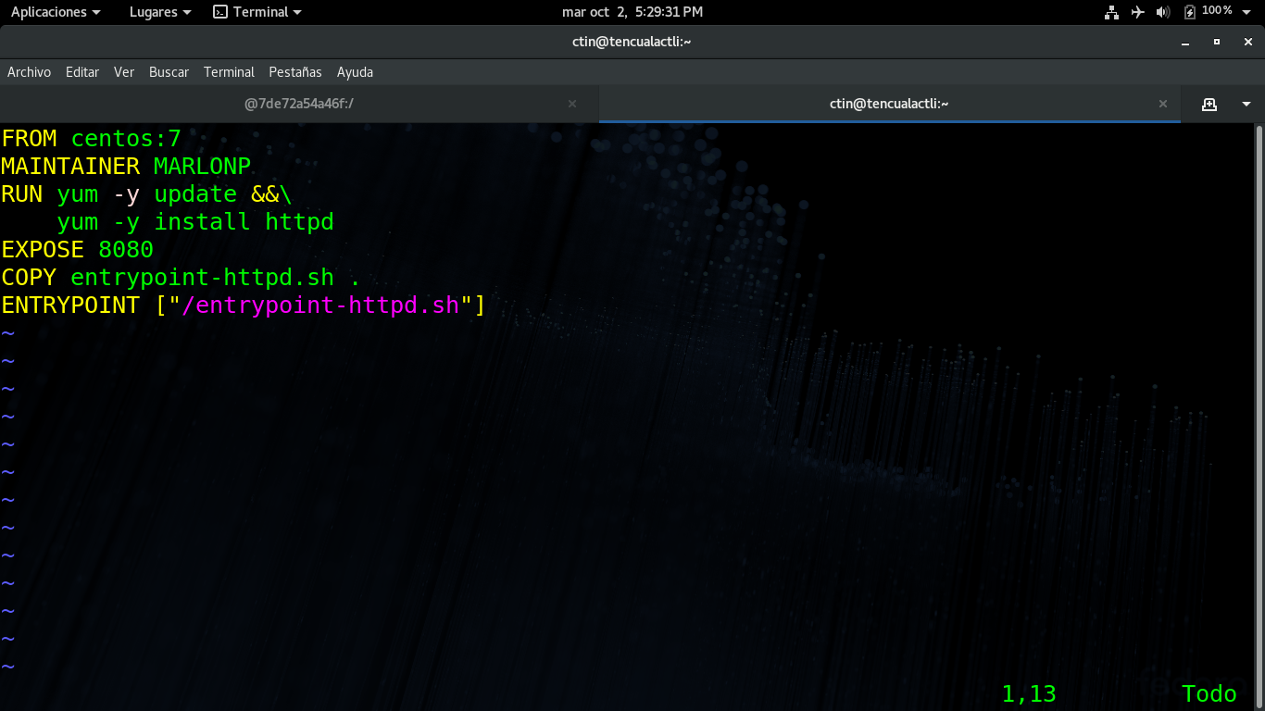

Entrypoint

Como lo dice anteriormente el archivo entrypoint seran los comandos que se usaran al haber terminado la instalacion de la imagen estos comandos son comunmente comandos de configuracion o levantamiento de procesos como variables de entorno o procesos que se corren desde un principio de la imagen.
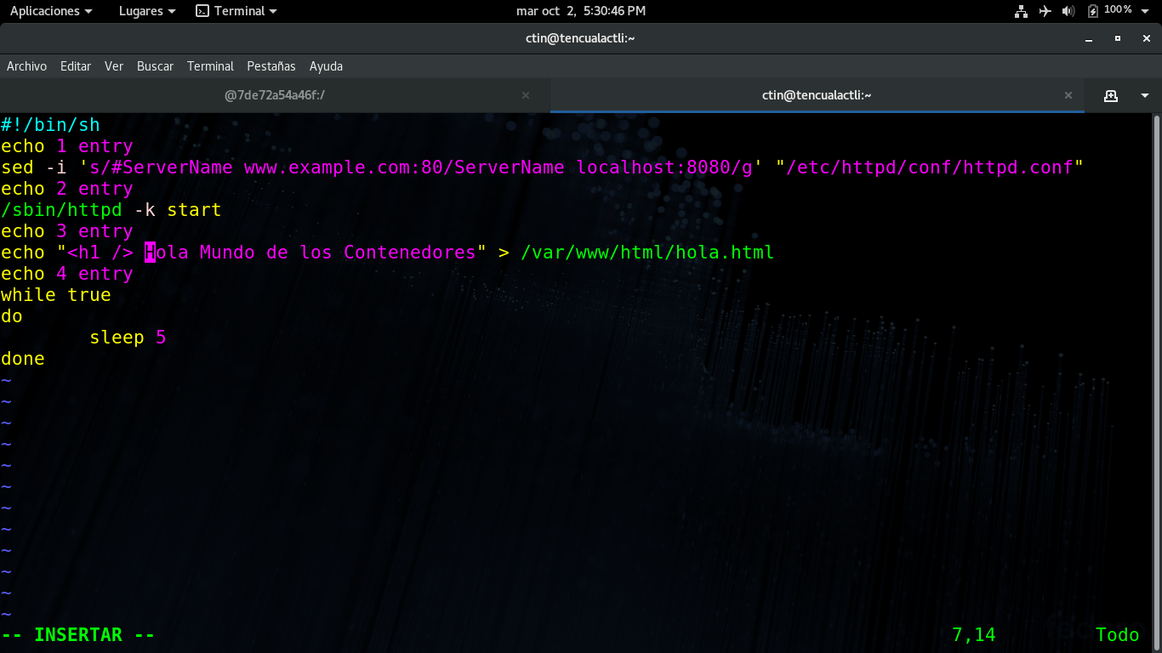

Runit

El archivo run it sera aquel que se ejecutara principalmente para la ejecucion, instalacion y configuracion de nuestro contenedor se caracteriza por ser un archivo bash como los anteriores el cual se ejecutaran comandos directos en la consola local viendolo asi seria las instrucciones correctas para crear ejectuar y probar nuestros contenedor.
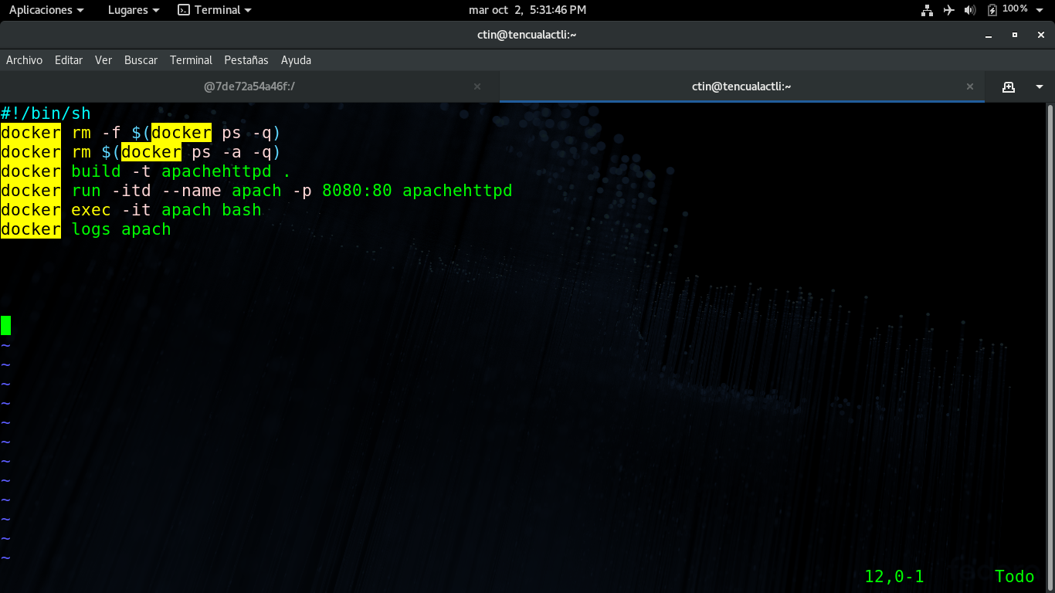

Ya teniendo nuestros archivos listos sigue con dar los permisos de ejecucion al archivo runit

[root@tencualactli ~]# chmod +x /Proyects/Dockers/httpd/runit-httpd.sh

Hecho esto ejecutamos el arahivo con la siguiente linea de haber salido todo bien nos mostrara la siguiente pantalla

[root@tencualactli ~]# ./Proyects/Dockers/httpd/runit-httpd.sh
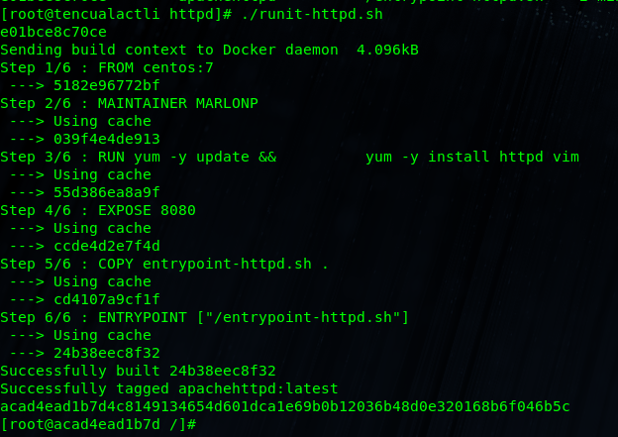

Lo cual nos indica que es buena señal y nuestro contenedor esta instalado y corriendo apache satisfactoriamente!!

